

**<<图书管理系统>>**

**需求规格说明书**

C，具体参阅批注。不要从别的地方直接抄。



北京航空航天大学

2015-11

版本变更历史

|  |  |  |  |  |
| --- | --- | --- | --- | --- |
| 版本 | 提交日期 | 主要编制人 | 审核人 | 版本说明 |
| 1.0 | 2015.11.30 | 骆东升 |  |  |
|  |  |  |  |  |
|  |  |  |  |  |
|  |  |  |  |  |
|  |  |  |  |  |
|  |  |  |  |  |

目 录

1. 范围 1

1.1 标识 1

1.2 系统概述 1

1.3 文档概述 2

1.4 术语和缩略词 2

2. 引用文档 2

3. 功能需求 2

3.1 节给出系统的用例模型，并进行简要的说明 3

4. 数据需求 5

5. 非功能需求 8

6. 运行需求 8

6.1 硬件接口 8

6.2 软件接口 9

6.3 用户界面需求 9

# 范围

## 标识

这款软件的适用系统为Windows Vista、7、8、10、Mac OS、Linux等(需要安装JAVA虚拟机)

文档标识 ：A2015-00-01-00。

标题：图书馆智能管理系统需求规格说明书。

版本号：1.0.

## 系统概述

本条应简述本文档适用的系统和软件的用途，它应描述系统和软件的一般特性；概述系统开发、运行和维护的历史；标识项目的投资方、需方、用户、开发方和支持机构；标识当前和计划的运行现场。

图书馆、书店的管理需注重各项操作的方便快捷，各项记录的真实可靠以及处理图书借阅、买卖管理等的高效、准确性。例如：可通过提高图书种类、数目的查询；某一类图书详细资料的查询；图书借出、销售情况的查询；读者信息的查询等来提高图书、书店的工作效率，降低图书管理人员的劳动强度和工作负担，提高管理和服务效率。 同时，面对当下电子书用户的不断增加，个人拥有的各类电子书文件(如pdf)日益增多且难以统一管理，本产品通过与图书馆管理类似的方式帮助用户管理各种类型的电子书籍或文档，提高个人用户的工作效率和工作质量。

1. 软件系统名称：621图书智能管理系统
2. 投资方：通过招标的方式找到投资方
3. 开发方：北京航空航天大学2013级
4. 需方：具有一定规模的图书馆，书店以及拥有电子书籍的个人
5. 支持机构：北京航空航天大学计算机学院

## 文档概述

本文档是为了使用户和软件开发者双方对该软件的初始规定有一个共同的理解， 使之成为整个开发工作的基础。包含功能需求、数据需求、非功能需求、运行需求、数据与数据库、文档和法规的要求等。

本文档规定了移交产品和非移交产品。其中非移交产品如源代码、超级用户权限等属于开发方保密性文件。

## 术语和缩略词

ER图，用户，管理员

# 引用文档

本章应列出本文档引用的所有文档的编号、标题、修订版本和发行日期，也应标识不能通过正常的供货渠道获得的所有文档的来源。引用文档应包括：

1. 项目任务书
2. 《软件工程-实践者的研究方法》（第7版）（美）Roger S. Pressman

# 功能需求

以用例图的形式给出系统功能需求的分解结构，并对用例模型中的参与者和用例进行详细的描述，可参考如下思路将本节划分为几小节（也可按照系统的实际情况进行调整）。

## 节给出系统的用例模型，并进行简要的说明

图书管理员通过此软件对图书的借阅、销售状况进行管理，添加及删除等情况进行系统有效的管理；读者、消费者能通过该软件进行图书的查询及对自身借阅、图书销售情况的查询操作。 个人用户通过此软件管理和阅读自己的电子书籍。3.2节对系统的用户进行详细的描述（即用例图中的参与者）。

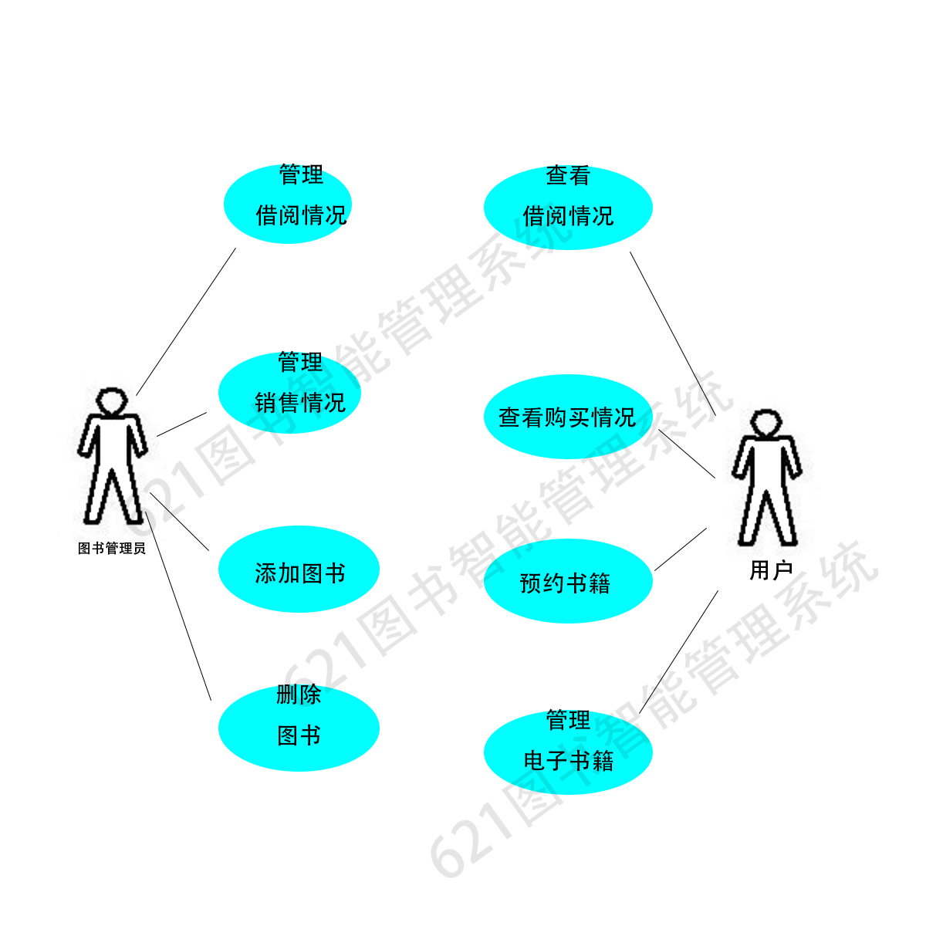

图书管理员：

图书管理员功能的信息量大，数据安全性和保密性要求最高。本功能实现对图书信息、借阅者信息、总体借阅情况信息的管理和统计、工作人员和管理人员信息查看及维护。图书管理员可以对图书借阅者的借阅及还书要求进行操作，同时形成借书或还书报表给借阅者查看确认，还可通过图书编号、借阅者证号等查询相应的借阅情况及查看已归还的图书信息(即历史信息)；图书馆工作人员有对图书借阅者借书和还书记录进行操作的权限，所以需对工作人员登陆本模块进行更多的考虑。在此模块中，图书馆工作人员可以为图书借阅者加入借书记录或是还书记录，并生成相应的报表给用户查看和确认。图书管理员可以浏览、查询、统计、添加借阅图书的基本信息及删除已归还的图书的基本信息。但不能删除和修改已经借阅的图书相关信息。这样能够有效的避免图书管理员的误操作。如确有必要，则应当联系开发方，以取得超级用户权限。

普通用户：

每一个用户都有自己的用户名和密码，用户可以使用该用户名和密码登陆系统。登录系统后可以查询图书馆所存的图书的相关情况，直接查看图书馆图书情况，还可以进行本人借书情况的查询和维护部分个人信息。普通用户只应该可以查询到本人的借书情况和个人信息。若查询和维护其他借阅者的借书情况和个人信息，就要知道其他图书借阅者的借书证号和密码。本功能实现对馆内应的图书信息，此查询可模糊查询也可精确查询。所以不但满足了普通用户借阅的要求，还保护了普通用户的个人隐私。

# 数据需求

描述该系统所涉及的数据实体。以ER图的方式给出基本的数据实体以及关系，再针对每个数据实体的数据项进行展开介绍。以下为各数据实体的ER图。

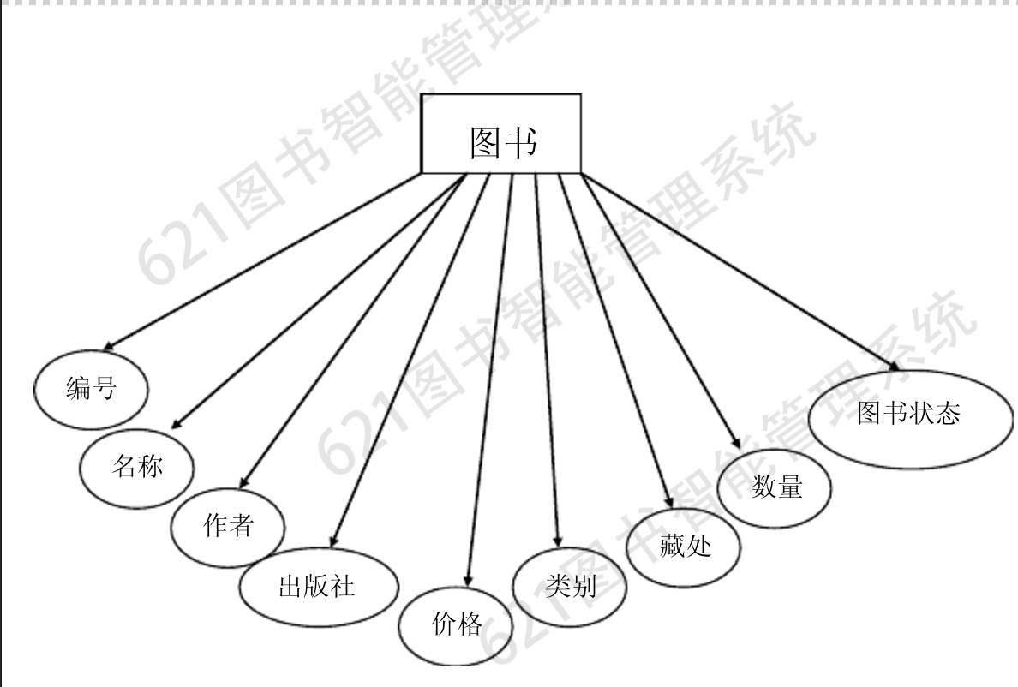

图书

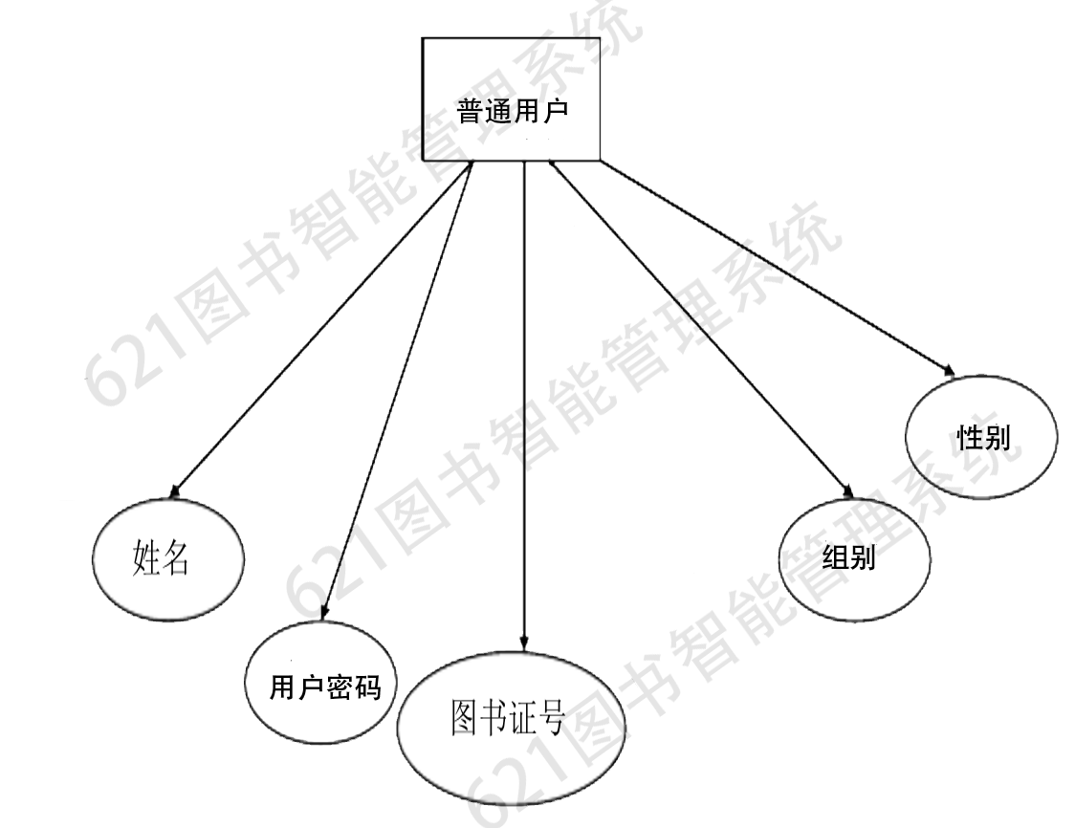

普通用户

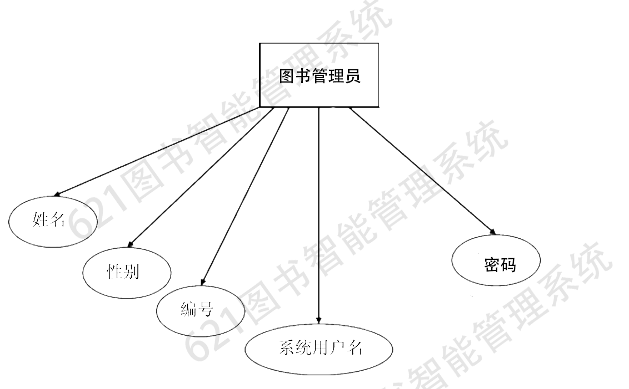

图书管理员

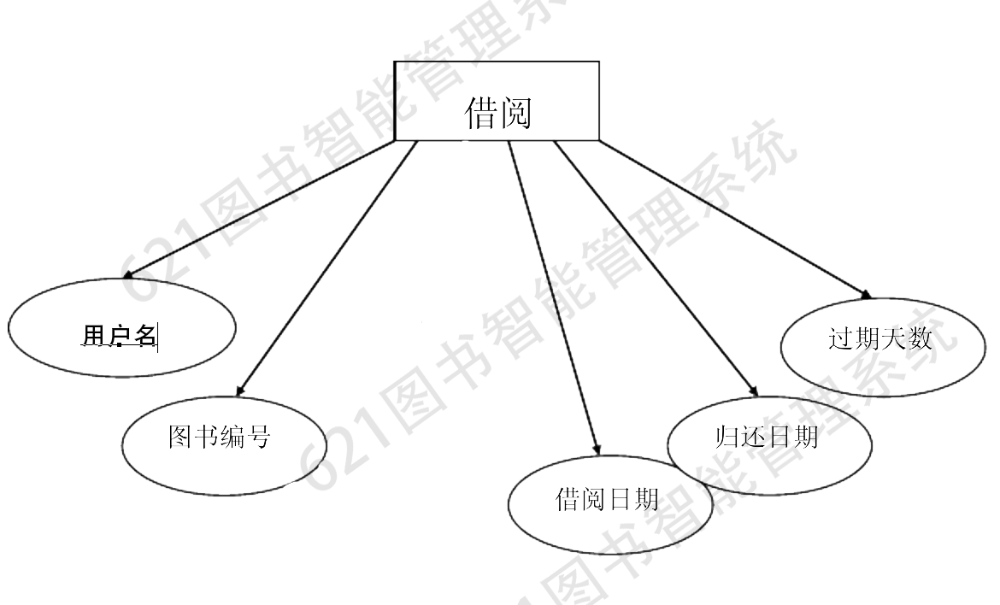

借阅

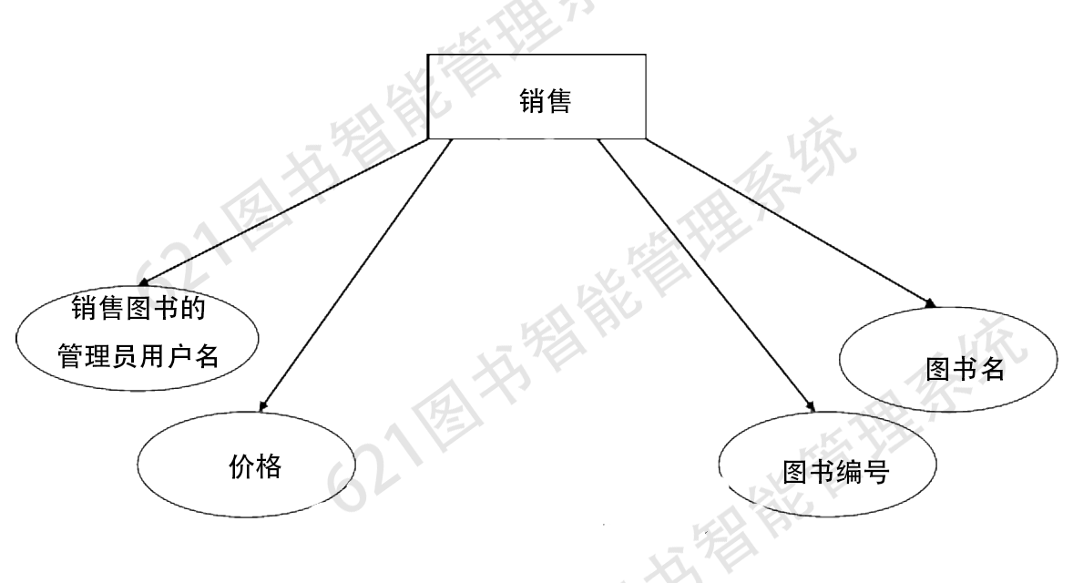

销售

图书有编号、名称、作者、出版社、价格、类别、藏处、数量、图书状态等属性，其中，图书状态有已借出、可借、有货、无货、正在上架等。

普通用户有姓名、密码、图书证号、组别、性别等。用户可以使用姓名和密码或者图书证号和密码登陆系统。将普通用户划分为多个级别，并为每个组别确定单次借书数量上限，或者是销售时的优惠情况。

图书管理员有姓名、性别、编号、系统用户名、密码等信息。图书管理员使用姓名和密码或者是系统用户名和密码登陆系统，并进行管理。

借阅时产生的信息有：用户的用户名、所借阅的图书编号、借阅的时间、归还的时间、过期的天数（没有过期则为0）。

销售时产生的信息有：所销售的图书编号、销售该图书的图书管理员编号。销售时间、销售价格等。

# 非功能需求

非功能需求主要为客户除主体功能外对软件的其他需求。非功能性需求主要分为以下几个方面。

* 1. 性能:

由于图书的数量庞大、用户多，所以该系统应该在设计时充分考虑多人同时使用的情况。避免出现系统崩溃的情况。对速度要求并不是特别高。

* 1. 可靠性：

该系统的可靠性应该非常高。系统出现错误将会直接带来经济上的损失。

* 1. 可拓展性：

该系统应该具有较好的可拓展性，可以根据需方的具体要求增加功能。

* 1. 易用性：

该系统应该有较高的易用性，图书管理员并不需要经过很复杂的专业训练便可以使用该系统。与普通用户的界面更应该友好。使得用户不需要看说明书，便可以根据图形界面使用该系统。

* 1. 安全性：

该系统应该有较高的安全性。系统被如入侵将直接带来经济上的损失。

# 运行需求

## 硬件接口

服务器，客户端，编程计算机

拥有intel core i7 CPU，4GB以上内存的计算机若干。

拥有Pentium 900M CPU 2GB以上RAM的服务器若干。

## 软件接口

数据库服务器、web服务器、客户端、Linux操作系统、eclipse

Java开发环境以及程序设计的相关工具。

数据库管理系统：Oracle，Mysql，配置TCP/IP协议（数据库服务端）。

Visual Studio.NET 2003，配置TCP/IP协议（Web服务器端）。

Web浏览器，配置TCP/IP协议。（客户端）。

以上计算机系统的支持使用时间为程序开发的阶段二和阶段三。

## 用户界面需求

描述对该系统用户界面的基本要求，可以给出用户界面原型方案。用户界面应该满足四个标准：规范性、合理性、一致性和界面定制性。

1. 规范性：

 便于用户操作，用户使用起来能够建立起精确的心里模型，使用熟练了一个界面后，切换到另外一个界面能够很轻松的推测出各种功能。应该让用户在使用软件的过程中愉快轻松的完成操作，提高对软件的认知。对于管理员界面，应该满足培训花费较少的条件。

1. 合理性：

界面颜色搭配适当，可以和具体的操作系用界面色调保持一致，或者是使用统一色调。配色的选择应使用户舒适。整体界面的布局不应该过于拥挤。一般来说，要满足屏幕总体覆盖度不应该超过40％，而分组覆盖度不应该超过62％。

1. 一致性：

界面的一致性既包括使用标准的控件，也指相同的信息表现方法，如在字体、标签风格、颜色、术语、显示错误信息等方面确保一致。要满足在不同分辨率下的美观程度相同。该系统具有跨平台的特性，故要求该系统支持不同的分辨率如800×600，1024×768，1280×768，1280×1024，1200×1600。用户界面要保证不同分辨率下的大字体、小字体下的界面表现相近。另外用户界面布局要一致 。

1. 界面定制性：

主要包括界面元素可定制性，工具栏可定制性、统计检索可定制等。